防汛无线电通信技术培训学习资料
（2008年7月）
第一部分 基础电路
一、直流电路
(一)电路的概念
电流经过的路径称为电路。最简单的电路由电源、负载和连接导线组成。
电路分为外电路和内电路。从电源一端经过负载再回到电源另一端的电路称为外电路。电源内部的通路称为内电路。
1、电流：电荷有规则的定向运动称为电流。规定以正电荷移动的方向为电流的方向。电流的大小取决于在一定时间内通过导体横截面的电量称作电流强度，以字母I表示。
电流强度的单位是安培，若在单位时间内通过导体截面的电量为1库仑，则电流强度就是1安培。用下式表示：
I=Q/t
2、电位：电场力把单位正电荷从电场中的某点移到参考点所做的功，称为该点的电位。在电子设备中，通常以机壳等公共点作为参考点，便于比较各点电位。
3、电压：电场中两点间的电位差称为电压，它是衡量电场做功本领大小的物理量，电压的方向规定为由高电位指向低电位。
（二）电阻
当电流通过金属导体时，作定向运动的自由电子与金属中的带电粒子发生碰撞而产生导体对电荷的定向运动阻碍作用。电阻也就是反映导体对电流起阻碍作用大小的一个物理量，通常 用字母R表示，单位为欧姆（Ω）。
（三）欧姆定律
流过导体的电流强度与这段导体两端的电压成正比，与这段导体的电阻成反比，这一规律称为欧姆定律。它揭示了电流、电压、电阻三者之间的联系，是电路的基本定律之一。其计算公式为
R=U/I
（四）电路的工作状态
1、通路状态
通路就是电路中的开关闭合，电路及负载中有电流流过。即指设备处于负载工作状态。根据负载大小，又分为满载、轻载、过载三种情况。
2、短路状态
指外电路被阻值近似为零的导体联通，此时电源处于短路状态，短路状态时极易发生烧毁设备、电源及人身事故等。工作中必须严格防止，避免发生。
3、开路状态
开路就是指电源两端或电路某处断开，电路中没有电流通过，电源不向负载输送电能，对于电源而言，此时电路处于空载状态。
（五）简单直流电路计算
1、电阻的串联电路
在电路中，两个或两个以上的电阻按顺序一个接一个联接成一串，使电源只有一条通路称为电阻的串联电路。
（1）串联电路中流过每个电阻的电流相等。即：I=I1=I2=I3=……In
（2）电路两端的总电压等于各电阻两端的电压之和。即：U=U1+U2+U3……+Un
（3）串联电路的等效电阻（总电阻）等于各串联电阻之和。即：R=R1+R2+R3……+Rn
2、电阻的并联电路
将两个或两个以上的电阻一端连在一起，另一端也连在一起，使每个电阻两端都承受同一电压的作用，这种联接方法称为电阻的并联。
（1）并联电路中各电阻两端的电压相等，且等于电路两端的电压。即：U=U1=U2=U3……=Un
（2）并联电路中的总电流等于各电阻中的电流之和，即：I=I1+I2+I3……+In
（3）并联电路的等效电阻（总电阻）的倒数等于各并联电阻的倒数之和，即：
1/R=1/R1+/1/R2+1/R3……+1/Rn
（4）电阻的混联电路
计算电阻混联电路时，要根据电路的实际情况灵活运用串联和并联电路的知识，一般先求出并联或串联部分的等效电阻，逐步化简，求出总的等效电阻，计算出总电流，然后再求各部分电压、电流和功率等。
（六）复杂直流电路计算
复杂直流电路指不能用电阻的串、并联进行化简的电路。复杂电路中有支路、节点、回路、网孔等结构特点。
分解复杂电路通常有支路电位法、节点电压法、戴维南定理和叠加原理等。
1、基尔霍夫第一定律（节点电流定律）
根据电流的的连续性原理可以得到：在电路中的某一节点，流进节点的电流之和等于流出该节点的电流之和。即：ΣI_{入}=ΣI_{出}。如图：
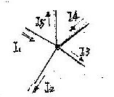
于是可得：I1+I4=I2+I3+I5
2、基尔霍夫第二定律（回路电压定律）
根据基尔霍夫第二定律可知，在电路中的任何闭合电路中，各段电压的代数和等于零。
即：ΣU=0
二、电容器
电容器即指储存有电荷的容器。是由两块金属导体间隔以绝缘介质，并引出电极而形成的电子物体，计量单位为F（法），通常用字母C表示。
1、电容的并联
（1）若干个电容并联后其等效电容量（总电容量）等于各个电容的容量之和。
即：C=C1+C2+C3……+Cn
（2）每个电容的两端承受的电压相等，并等于电源电压。即：U=U1=U2=U3……=Un
2、电容的串联
（1）串联后电容的等效电容（总容量）C的倒数等于各个电容的倒数之和。
即：1/C=1/C1+/1/C2+1/C3……+1/Cn
（2）总电压U等于每个电容器上的电压之和，
即：U1=C2 / C1+C2·U U2=C1 / C1+C2·U

三、电路计算例题：
（一）电压、电流、电阻之间的关系
电压以U表示、电流以I表示、电阻以R表示。
则：R=U/I
（二）R、C（电容）电路计算：
1、计算下图从a、b端向右看的R值
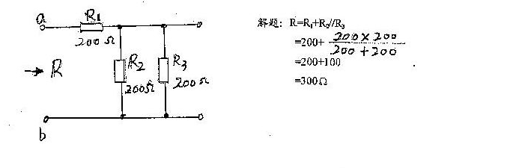
2、计算下图a、b端向右看的电容量C值
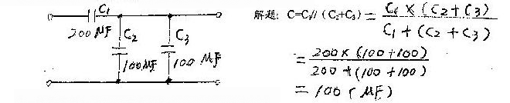
3、计算下图a、b端向右看的R总值（图标阻值为Ω）
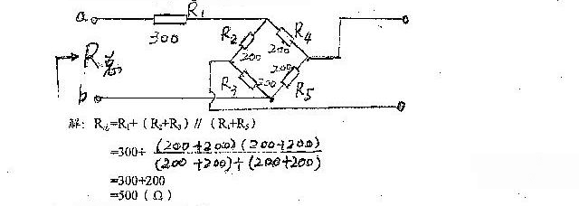
4、计算下图中的Ucd、Ubd值
已知U=300伏，R1=150欧，R2=100欧，R3=50欧。
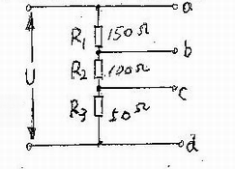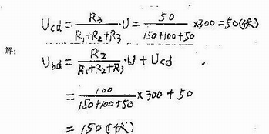
（三）晶体管放大器电路
1、分压式电流负反馈偏置放大电路中元器件的作用。
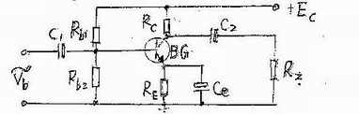
（1）Rb1、Rb2为基极分压电阻，为晶体管提供稳定的静态工作态。
（2）RC为集电极电阻，为集电极提供合适的直流工作电压。并与晶体管输出的交流信号合并，以完成放大电压作用。
（3）Re为反馈电阻，它把集电极电流的变化转变成发射极电压的变化，并与基极电压比较，从而达到调整基极电流的目的。
（4）C1是放大器的输入电容，起隔直流稳定静态工作点作用。
（5）C2是放大器的输出电容，起隔直流作用，以保证交流信号通道，防止负载（RL）影响放大器的静态工作点。
（6）Ce是旁路电容，其作用是使交流信号通过它从发射极直接入地，而不受Re的影响。
（7）RL是放大器的负载等效电阻。
（四）识图解答电路
1、下图是什么电路，有哪几部分组成（划虚线分开说明）？
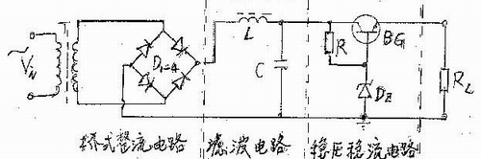
该图为整流稳压稳流电路。
2、下图（a）为简易限幅电路，输入波形如图（b），请画出输出波形图。
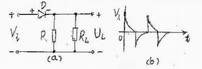
输出波形如图（C）

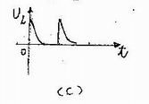

四、逻辑门电路
逻辑门电路广泛应用于数字控制系统、电子计算机等设备中。逻辑门电路一般都具有多个输入端、一个输出端，它的输入、输出端都只有两个状态，即高电平和低电平或开和关。它的条件（变量）和结果（函数）只能取“0”和“1”两种值。“0”和“1”表示的是两种不同的状态。
逻辑电路多种多样，但总是由一些基本逻辑电路组成，最基本的逻辑电路有“与”门、“或”门、“非门”，以及“与非”门和“或非”门电路等。
本次培训只介绍“与”门和“或”门两种电路。
（一）与门电路
1、与逻辑
与逻辑又称逻辑乘。与逻辑表示的逻辑关系为：只有当决定一件事情的各种条件全具备后，这件事情才能发生。

右图为两个串联开关A、B和灯泡Y组成的电路。由图可见，只有A、B都接通时灯才亮。若以开关接通为条件，灯亮为结果，则开关A、B和灯状态之间关系为与逻辑。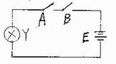

其逻辑关系和“0”、“1”表示的真值如（a）、（b）表：

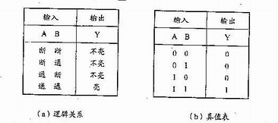
2、与门电路
能实现与逻辑功能的电路称为与门电路。下图所示为二极管与门电路，该电路有一个输出端和两个输入端，其中A、B为输入信号、Y为输出信号。
（1）当A、B都处在低电平零伏时。D1、D2都处在导通状态。如忽略二极管正向压降，则Y端被箝制在零伏，输出低电平。
（2）当A处在高电平3伏、B处在低电平零伏时。D2优先导通，Y被箝位于零伏，D1处反偏电压而截止。
（3）当A处在低电平零伏、B处在高电平3伏时。D1优先导通，输出Y被箝位在零伏，D2处反偏电压而截止。
（4）当A、B都处在高电平3伏时。D1、D2都导通，如忽略二极管正向压降，则输出Y电位基本与A或B端相同，即Y为高电平。
上述分析可知：只有A和B输入端全部是高电平3伏时，输出端Y才是3伏。A和B输入端只要有一个或一个以上是低电平零伏时，输出端Y就是低电平零伏。
与逻辑表示方法：
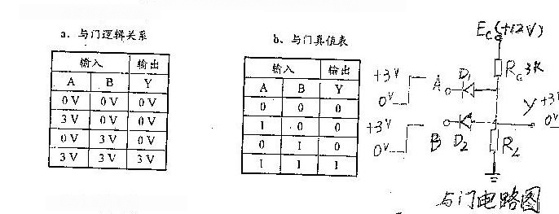（二）或门电路
1、或逻辑
或逻辑又称逻辑加。其逻辑关系为：在决定一件事情的各种条件中，至少具备一个条件这件事情就会发生。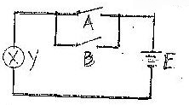
上图为两个并联开关A、B和灯泡Y组成的电路。由图可见，只要开关A、B和灯泡Y组成的电路。由图可见，只要开关AB中有一个接通，灯就会亮；AB全部断开时灯才不会亮。若以开关接通为条件，灯亮为结果，则开关A、B与灯亮的关系为或逻辑。
若以“1”表示满足逻辑条件，“0”表示不满足逻辑条件，其逻辑关系和真值表如下：

（a）逻辑关系表 （b）或逻辑真值表
输入 | 结果
A B | 灯Y
通 通  断 通  通 断  断 断 | 亮  亮  亮  不亮
条件 | 结果
A B | 灯Y
1 1  0 1  1 0  0 0 | 1  1  1  0

2、或门电路
能实现或逻辑功能的电路称为或门电路。右图为二极管或门电路。
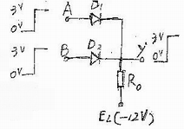

（1）当A、B都处在高电平3伏时。D1、D2导通，Y输出高电平3伏。
（2）当A为3伏、B处0伏时。D1伏先导通，Y输出3伏。
（3）当B处3伏、A处0V时。D2优先导通，Y输出3伏。
（4）当A、B都处0伏时，Y输出0伏。

由此可知，只要AB输入端有一个或一个以上为高电平时，输出端Y就是高电平。只有输入A和B都是低电平，输出Y才为低电平。其逻辑关系如表（a）、（b），这正是或逻辑关系。

输入 | 输出
A B | Y
3V 3V  0V 3V  3V 0V  0V 0V | 3V  3V  3V  0V
输入 | 输出
A B | Y
3V 3V  0V 3V  3V 0V  0V 0V | 3V  3V  3V  0V
（a）逻辑关系 （b）真值表

第二部分 无线通信原理

一、通信知识
1、通信的目的是一地向另一地传送含有消息的信息。例如：书信、电话、电报、电视、广播等，都是传递消息的方式。
2、利用“电”来传递消息的通信方式称为电通信。电通信一般可分为两大类：一类称为有线电通信，一类称为无线电通信。（初）
3、用电信号来传递信息，具有电量容易产生和控制，并且能与非电量比较容易的互相交换等优点。（中）
4、信号是运载信息的工具，信息是信号所包含的具体内容。(初)
5、有线电通信：即消息传输是利用导线作为传输媒质来完成的通信方式。这里的导线可以是架空明线、电缆、光纤及波导等。（初）
6、无线电通信：是采用无线电波在空间传播来达到传递消息的通信方式。（初）
7、无线电通信类型：（初、中）
（1）根据传送消息的不同，可分为无线电话、无线电报、传真、电视、广播等。
（2）根据调制方式不同，可分为调幅通信和调频通信。
（3）根据传送信号不同，可分为模拟通信和数字通信。
（4）根据同时传递信息量多少，可分为单路通信和多路通信。
8、调幅制无线电通信。（初、中）
高频振荡（载波）的振幅随控制信号电压变化的调制方式，叫做“调幅制”。经调幅后的已调波信号称为调幅波。
调幅制无线通信设备简单、带宽窄，但抗干扰性能差。
9、调频制无线电通信。（初、中）
高频振荡的频率随着控制信号变化规律而变化的过程称为调频制。相应的已调信号称为调频波。
调频波的基本特征是载频振荡幅度保持不变，振荡频率则随着控制信号电压（称调制电压）的大小而变，所以具有较高的载波功率利用系数以及抗干扰性能力强等一系列优点。
10、单路通信，在通信线路上只传送一路信息称为单路通信。（初）
11、多路通信，是指利用一条公共通信线路，同时传输若干路相互无关的信息。为了使线路能进行多路传输时而不互相发生干扰，就需要使各路信号具有不同的特征，以使在接收端能根据这一特征区分出各路信号。目前，广泛采用的区分方式有两种。
（1）频分制；（2）时分制。（中、高）
12、模拟信号是以电信号的幅度（或频率、相位）变化来模拟实际物理量的变化，模拟信号一般都是连续信号。（中）
13、模拟信号变换成数字信号通常被称为模 /数转换（A/D），反之为数/模转换（D/A）。
14、无线通信形式按运用方法一般可分为单向通信、双向通信、多向通信三种类型。
（初、中）
15、无线通信一般有双工、单工、半（准）双工三种工作方式。（中）
单工通信又可分为同频单工、异频单工两个类型。
二、电磁波：
1、无线电磁波实际上就是在空间以一定速度传播的可变电磁场。（中、高）
根据麦克斯伟理论，其产生的基本原理是：变动的电场产生变动的磁场，而变动的磁场又产生新的变动电场，如此周而复始，连续不断地发展下去，就形成了电场和磁场的交替运动，这就是常说的电磁波。
2、无线电波传播一般具有直射、绕射、反射、折射、吸收等几个主要传播特征。（初、中）
3、无线电波具有地面波、天波、直射波、散射波等几种传播方式。（初、中）
4、无线电波能量的扩散与吸收。（高）
当天线幅射总能量一定时，电磁波离开天线后，随着传播距离的增加，电磁波能量的分布面积也越来越大，因而形成离开天线距离越远，空间电磁波能量越来越弱的现象（电波衰耗）。从以下关系式中
(PT（W）=幅射功率 d（M）=天线 E0=电场强度（v/m）)，
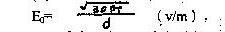

可以看出，电场强度与传播距离成反比关系。
5、频率从几十千赫至几万千赫的电磁波，都属于无线电波，无线电波在自由空间中传播的速度C是每秒30万公里，亦即3×108米/秒，电波在一个振荡周期T内的传播距离叫做波长，通常用符号λ表示，电波的波长λ、频率F和传播速度C的关系可用下式表示：
λ=C·T=C/ F （中、高）
6、直射波具有以下几个特点：（中、高）
（1）通信距离通常在视距范围内；
（2）接收点的场强有波动现象；
（3）受地形、地物影响较大；
（4）受天电干扰少。
三、通信设备
1、发信机的基本任务（高）
（1）产生高频正弦波振荡——把直流能量转变为高频交流能量。
（2）调制——把要传送的信息“寄载”于高频振荡器或频率合成器产生的载波上。
（3）通过发信机天线，把带有信息的已调波信号以电磁波的形式幅射到空间去。
2、发信机主要电性能指标：（高）
（1）输出功率；
（2）效率；
（3）频率准确度和稳定度；
（4）残波幅射。
3、收信机的基本任务：（高）
（1）从空中各种电信号中选出所需的信号；
（2）把已调的高频信号变换成低频信号并且尽量保持低频信号的性质、波形与发信机中调制信号的性质和波形完全一致；
（3）放大外来信号。
4、收信机主要电性能指标：（高）
（1）灵敏度；
（2）选择性；
（3）保真度；
（4）频率稳定度。
5、天线的主要作用：（中、高）
（1）幅射和接收电磁波；
（2）能量转换。
6、天线的主要技术参数：（中、高）
（1）效率；
（2）方向性系数；
（3）增益系数；
（4）方向图；
（5）输入阻抗；
（6）工作频带。
7、超短波通信常用天线种类：（中）
（1）T型天线；
（2）同轴偶极天线；
（3）布朗天线；
（4）引向天线；
（5）全向高增益天线。
四、组网技术：
首先要进行组网设计，根据频率资源（频段、组别）、地形情况、通信服务范围、通信容量、业务种类等进行科学技术论证，确定无线通信网络结构。
1、按通信关系可分为：（中）
（1）纵式网；
（2）横式网；
（3）混合式网。

2、按工作方式可分为：（高）
（1）单工网；
（2）双工网；
（3）半双工网。
3、按频率使用可分为：（高）
（1）单频网；
（2）双频网；
（3）多信道网。
4、移动通信按区域划分，一般可分为：（中、高）
（1）大区域制；
（2）小区域制。
5、无线通信网络中的干扰及防止：（高）
（1）同频干扰；
两台通信设备工作于相同频率信号时所造成的干扰。可采用使两台相同频率信号设备之间的最小距离应是通信距离的4——5倍。
（2）邻频干扰；
来自于相邻频道信号的干扰，一般可采取提高通信设备的设计要求和技术指标来实现。
（3）发信机噪声；
由发信机自身产生的噪声而发生的干扰，解决办法为：一要给振荡器的供电源加装滤波装置；二要减少倍频次数。
（4）发信机寄生幅射和收信机寄生灵敏度；
由于发信机的多级倍频器的非线性的滤波特性的不完善，在发信机的输出端将产生许多寄生物称为寄生幅射。克服办法是：使用高性能滤波器；改变倍频顺序和减少倍频次数；避免发信机后面各级过载等。
接收机接收其它不需要频率信号的能力，称为寄生灵敏度或寄生影响，为了减少这种影响，应提高收信机选择性；减少倍频次数。
（5）灵敏度抑制；灵敏度抑制是当收信机接收低电平有用信号时，邻近干扰信号也同时进入收信机，则收信机解调输出噪声增大，接收灵敏度下降，一般需要电路的改进：一是降低中频级前的增益，二是降低本振噪声，三是中级之前加陡峭滤波器，四是提高高频部分选择性。
（6）互调干扰。
互调干扰是由传输电路的非线性引起的，互调干扰也是无线电通信中最大的干扰，通常可分为三类：
第一类：发信机互调；
第二类：收信机互调；
第三类：锈栓效应。
一般解决办法有：一是增大各通信设备间的藕合损耗，二是增大设备的线性度，压低互调分量电平，三是选择无互调频率序列，四是分区协商使用频率，五是利用分集接收技术，六是采用收发不同频率体制。

五、数字通信（初）
如果电信号的参量对应于模拟消息可连续取值的，称为模拟信号，该参量是采用离散取值的称为数字信号。
1、数字信号一般采用二进制（或称二元制），其幅度取值只能取两种，如“1”和“0”。常用数字信号码有，单极性码、双极性码、单极性归零码、双极性归零码、差分码等，称为数字基带信号。(中、高）
2、对基带数字信号调制方法一般有两种。（中、高）
一种是直接调频法，将基带信号直接调制在载波上。常见的有振幅键控（ASK），移频键控（FSK），移相键控（PSK），最小移频键控（MSK），高斯型最小移频键控（GMSK），平滑调频（TFM）等几种。另一种为二次调频法，先将基带信号一个较低频率的副载波进行一次调制，然后把经过一次调制副载波信号进行第二次调制（变频）。再搬移至发射载频上。
3、模拟信号与数字信号工作原理对比示意图。（中、高）
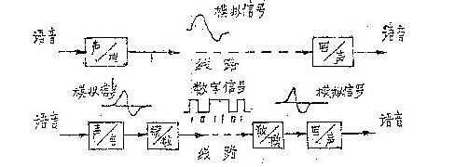
4、数字通信特点：（中、高）
（1）抗干扰能力强；
（2）传输质量高；
（3）保密性强；
（4）通用灵活。
5、模/数转换：（中）
一般采用两种调制技术：一是脉码调制（PCM），其工作原理为：（1）取样；（2）量化；（3）编码。二是增量调制（△M）。

第三部分 无线通信设备原理

一、发信机基本工作原理
（一）发信机一般由主振器或频率合成器、调制器、倍频器、功率放大电路和语音放大电路等几部分组成，其方框图如下：
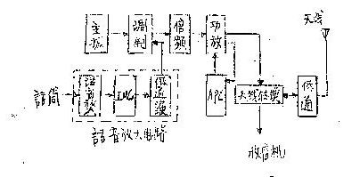
1、主振器或频率合成器：它的作用是产生载波信号。它一般采用石英晶体振荡或频率合成技术来获得高稳定度的振荡频率。
2、调制器：它的作用是用频率300~3000HZ的语音调制信号，对主振信号进行频率或相位调制，达到把语音信号“寄载”于高频载波上的目的。
3、倍频器：它的作用是将主振器的频率提高到发信机的工作频率上，同时达到所需频偏。
4、功率放大电路：它的作用是对倍频器输出的主频信号进行功率放大，使发信机输出信号功率达到额定值。
5、语音放大电路：它的作用是对语音调制信号进行预处理。它包括语音放大、瞬时频偏控制（IDC）和低通滤波三部分。
6、天线转换电路：它的作用是根据发话的动作，自动将天线转换于发信或收信状态。
7、自动频率控制（APC）电路：它的作用是自动控制发信机输出功率由于电源电压变化或其它原因而引起的变化，使之接近或等于发信机额定功率值。
8、输出低通滤波器：它的作用是抑制发信机输出信号的谐波分量，以减少对其它频道工作的无线通信设备造成的干扰。
（二）振荡器
振荡器按其输出波形的不同，可分为正弦波振荡器和非正弦波振荡器；按选频网络元件的不同有LC振荡器、RC振荡器和石英晶体振荡器等。无线话机中一般采用LC正弦波振荡器或石英晶体正弦波振荡器等形成。
1、LC振荡器又分为电容三点式振荡器、克拉泼振荡器。
2、石英晶体振荡器：用石英晶体代替振荡器LC网络中的电感来组成晶体振荡器，可以削弱元器件参数变化对振荡频率的影响，进一步提高频率稳定度。
（三）调角制的基本原理
载波的频率和相位按调制信号而变化的调制方式称为频率调制或相位调制总称调角制。
高频振荡的频率、相位随控制信号电压变化，则分别称“调频”和“调相”相应的已调信号称为调频波和调相波。
1、调频波与调相波的区别有以下几点：①调频波相位变化规律与调制信号电压相差90%，调相波相位变化规律与调制信号电压相同。②调频波的频偏与调制信号幅度成正比，与调制信号频率无关；调相波的频偏与调制信号频率成正比。③调频波的调制指数与调制信号幅度成正比，与调制信号频率成反比。调相波的调制指数与调制信号幅度成正比，与调制信号无关。
2、调角制的优缺点：①抗干扰性强；②频带宽；③发信功率利用程度高。
（四）倍频器
其基本工作原理是使晶体管运用于非线性状态，集电极电流呈脉冲工作形式。由于脉冲电流的频谱中含有丰富的高次谐波，借助于输出谐振回路的谐振特性，把所需要的谐波分离出来，从而实现对输入信号频率的倍频。其基本电路图如下：
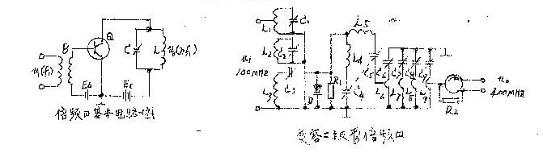
（五）语音放大与辅助电路
语音放大电路是指从话筒到调制器输入端的整个低频电路。它的作用是：
1、将话筒的微弱语音信号无失真地放大到调制器所需要的电平。
2、用瞬时频偏控制电路（IDC）防止放大信号进入调制器而产生过大的高频偏。
3、用低通滤波器降低调制语音的高频分量。
4、实现倍频器的预加重特性。
语音放大电路方框图：
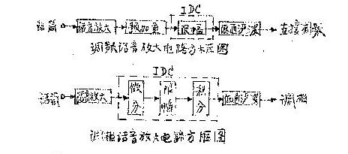
二、收信机基本工作原理
（一）收信机一般由高频放大电路，本振频率源、混频器、中频滤波器、中频放大器、限幅器、鉴频器、静噪电路、低频放大电路和稳压电路等组成其方框图：
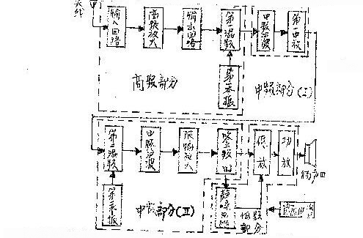
1、高频放大电路：它的作用是将天线上接收到的、由调谐输入回路选择过的、微弱的无线电信号进行放大，然后送到后面的调谐回路进行选择，以提高整个收信机的选择性和灵敏度。
2、本振频率源：它的作用是产生一个本机振荡的信号。
3、混频器：它的作用是将高频放大电路送来的接收信号与本振信号，通过晶体管的非线性作用进行混频和调谐回路选择，产生出一个中频信号。
4、中频滤波器：它的作用是分离不同频率的信号，选出中频信号，提高收信机的邻道选择性。
5、中频放大器：它的作用是将混频器送来的中频信号进行放大和选择，以进一步提高收信机的选择性。
6、限幅器：它的作用是对中频信号进行限幅处理，以消除掉叠加于调频信号之上的调幅干扰信号。
7、鉴频器：它的作用是对调频信号进行解调，以得到与发信机中调制信号相同的音频信号。
8、静噪电路：它的作用是抑制无线信号的机内噪音的一种电路。
9、低频放大器：它的作用是将鉴频输出的音频信号进行足够放大，以推动耳机、扬声器或其它终端设备工作。
10、稳压电路：它的作用是当收信机工作时，为各级电路提供稳定的额定的电源电压。
三、无线电通信设备的检测（以8JDE-18无线通信机为例）
（一）测量接收机灵敏度的方法（中、高级）
根据信噪比S+N+D/N测量法，如图所示连接测量设备：

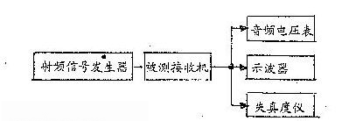
试述其测试步骤。
1、若接收机有静噪控制电路，该置于不静噪位置。
2、以1KHZ标准测试音调制的射频信号加到被测接收机的输入端。
3、微调载频频率，使示波器显示1KHZ波形。
4、调整接收机音量控制电位器，使接收机输出功率为额定功率值的50%，记下此时音频电压表的读数为V1。
5、关掉射频信号发生器的调制信号，记下此时音频电压表的读数为V2。
6、改变射频输入电平，直至20 log V1/V2达到指标规定值。（一般为20db）为止。
7、此时的射频输入电平即为该接收机的可用灵敏度。
二、载波额定功率是指发信机在未调情况下，传递到标准输出负荷上的平均功率，其具体数值由厂家出厂时已确定，现由你用功率计测量发信机的射频输出功率，并画出连接方框图。（中、高级）
用功率计测量发信机射频输出功率：将输出阻抗为50Ω且频率量程相当的功率计测量头接到发信机射频输出端，连接方框如图：
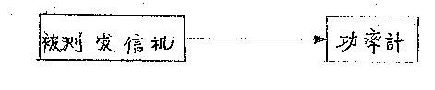
在正常测试条件下，载波输出额定功率应在标称值（+1.0-0.5db）的范围内。
若设备有几个功率等级，则应根据说明条件逐一测量。
若发信机有多个频道，也应每个频道分别测量。
三、根据方框图试述8JDE—18工作原理（高级工）。

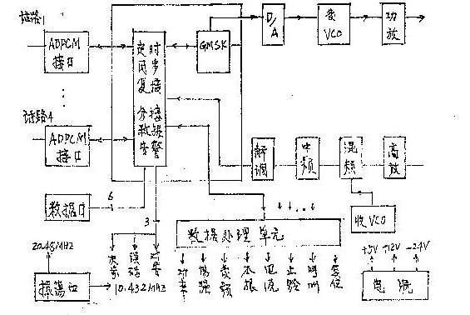

工作原理：
1、发射机：发射 机由调制器，发本振和功放等电路组成，将经过高斯成形的144kbit/s数字信号直接送往调制器调频，再经过功率放大后送至天线，主振为典型的频率合成器，调制可直接在射频上完成，功放是直接安装在散热器上的集成电路，主振可通过开关按8421码规则拨动，完成全部的波导设置，以后到所需的发射频率。
2、接收机：接收机由高放、混频、中放及本振等电路组成。
接收信号经高放后，由混频器输出10.7HZ中频信号，通过滤波器进行限幅放大再滤波放大10.7HZ的信号到解调器。
3、调制解调器：
调制解调电路由集成电路N2和D1组成，中频信号从中频滤波器输出，送入N2第6脚，鉴频后的模拟信号由N214脚输出，再送入集成电路D1形成数字基信号。
4、数据处理单元：
本单元主要完成整机各种工作状态的监测，如发射功率、接收场强、电源等模拟量通过D4进行数模变换，通过计算机处理后进行显示，其余的数字开关量直接进入计算机D5进行处理，D9为门限电路，当遇到强的干扰使程序发生误跳转时，产生强制复位。
5、终端机：终端机的时钟、同步、复接、分接等电路由D3（FPGA）完成，ADPCM编译、信令转换、接口功能等在专用电路板N1（I路）上完成。话路二线接口在后面板扳键开关上，用户需要四线接口时，只需将端子板上四线端子引出即可实现四线接口。
四、天线、天线安装与架设（初、中、高）：
天线是一个能量转换器，当用作发射时是把发射机经馈线发送的高频电能转变成高频电磁波辐射出去。作为接收天线时是把空间无线电磁波转变成高频电流经馈线送入接收机。
8JDE—18天线安装分低端机（发低、收高），发射机接水平天线、接收机接垂直天线、高端机（发高、收低）发射机接垂直天线、接收机接水平天线。
架设天线时：（1）按通信路径确定天线方向，因为该天线方位角较宽，一般对准通信方向即可，然后将天线固定；（2）固定馈线将馈线和天线的接头处适当弯一弧度，然后将馈线紧固在支架上，使馈线不能任意摆动，馈线接头处不能承受馈线的重力。
（3）接头用胶带或胶泥保护，以防进水。
五、8JDE—18面板操作（初级工必会，中高级掌握）
8JDE—18面板如图：
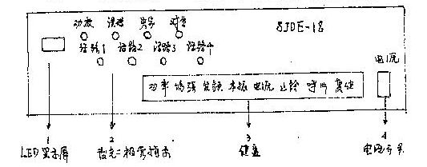

试述健盘使用、LED显示屏闪烁告警、指示灯显示的内容与作用。
1、（1）功率：显示发射机输出功率（W）；
（2）场强：a、接收机信号场强太低；
b、接收机信号场强太高；
c、接收信号场强值。
（3）发频：发射机载频（MHZ）；
（4）本振：接收机本振频率（MHZ）；
（5）电源：分别显示+12V、+5V、-12V电源电压 （V）；
（６）止铃：显示保持不变切断告警音响；
（７）呼叫：向对端发出呼叫命令；
（８）复位：计算机系统复位。
２、告警显示，并发出音响：
P-3.5 发射功率≤3.5W，功放故障；
P-9.9 发射功率≥9.9W，天线失配；
LOIE 发本振失锁；
LOZE 收本振失锁；
XX.X 三组电源显示测量值已处于告警状态。
3、发光二极管指示：
功放：绿，灯亮时表示功放电路处于工作状态；
误码：红，灯亮时表示信道有误码；
失步：红灯亮时表示机器不正常，处于帧失步状态；
对告：红灯亮时表示对端机工作不正常；
话路1：绿灯亮时表示第1路话路已被占用；
话路2：绿灯亮时表示第2路话路已被占用；
话路3：绿灯亮时表示第3路话路已被占用；
话路4：绿灯亮时表示第4路话路已被占用。
试述GRC404数字电台信道机有几种告警指示，几种正常工作指示（初级必会，中高级掌握）：
1、告警指示：（1）电源告警、（2）发码告警、（3）主振告警、（4）收码告警、 （5）本振告警、（6）功率告警、（7）场强告警。
2、工作指示：（1）电源指示、（2）发信指示、（3）收信指示、（4）勤务指示。

第四部分 数字电话交换设备原理与应用

一、电话交换概念
电话通信是通过声能与电能的相互转换，并利用“电”这个媒介来传输语言的通信技术，最简单的形式如下图：
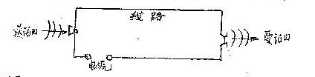
工作原理是：
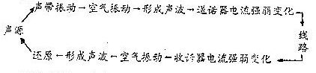
二、程控交换机的基本功能与构成
（一）基本功能
1、随时发现用户信号并迅速向用户送出拨号音。
2、正确接收用户电话机送来的选择信号，以此完成到被叫用户的接续。
3、能判断被叫忙闲。
4、及时发现被叫摘机应答。
5、在通话期间，能监视主叫上用户状态，任何一方挂机能及时识别，并立即控制收通路的释放。
（二）交换机的基本组成
程控交换机由硬件和软件两大部分组成。硬件主要有三个系统，即：话路系统、控制系统和输入系统。软件是指程序和数据。其构成方框图如下：
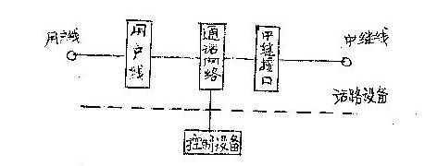
1、话路设备：主要由提供接续的通信网络组成。通过各个用户的用户线和通往其它交换系统的中继线都通过接口电路接在通话网络上；控制设备集中接收、贮存及分析用户的选择信号，控制通话网络接通，当通话网络接通时，双方用户进入通话状态，控制设备立即释放，可为其它用户服务。
2、通话网络的组成方式：
通话网络由接续元件按一定的方式组成连接构成，通话网络的组成方式主要有空间分割方式和时间分割方式。
（1）空间分割方式：空间分割方式是指通过网络中，每个用户占有一定的空间位置，各有自己独用的导线，早期的人工交换机及机电式间接控制方式的自动电话机都属于空间分割式。
（2）时间分割式：时间分割式是将许多用户经各自的结点K复接到一个公共话路上，就是在任一瞬间接到公共话路上的接头只能闭合一对，其余接点都呈断状态。在许多用户都需要通话时，应将各对接点，在时间上按顺序依次错开，这样循环反复，重新接通断开，就可以保证一个公共话路上同时有许多用户通话而互不干扰。
3、控制设备的组成
交换机的控制方式可以分为布线逻辑控制、存贮程序控制。
（1）布线逻辑控制：布控表示控制设备是由一些具有不同逻辑功能的控制电路组成，各个控制电路用一定的布线方式，使其具有一定的逻辑操作功能，在外来信号的作用下，完成一定的控制作用。
（2）存贮程序控制：程控是将电子计算机技术应用到交换机上，对交换机的整个接续按一定逻辑要求设计成软件形式，存放在计算机内存中，然后由这台计算机来控制交换机的各项工作。程控的容量较大，可达十万条指令。
三、布控交换机、程控交换机、数字交换机的电路区别
（一）布控交换机基本结构如以下方框图：
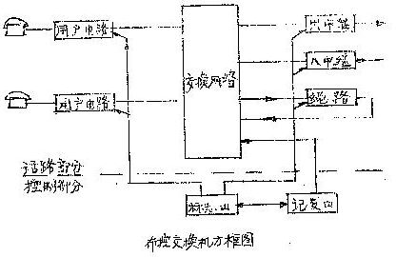
图中上半部为话路部分，下半部为控制部分。
（二）程控交换基本结构，见如下方框图：
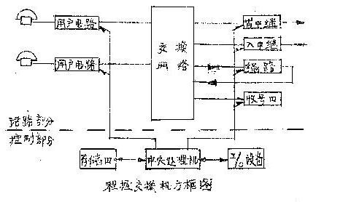

程控交换机与布控交换机基本区别在于控制部分由标志器和记发器变成了电子计算机。
（三）数字交换机基本结构，见如下方框图：
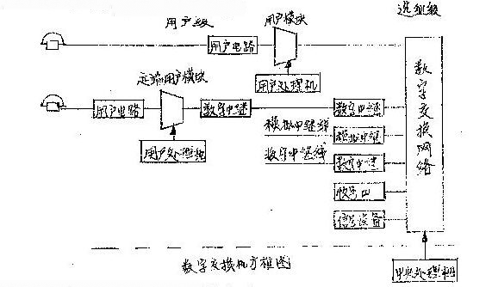
数字交换机由于其话路部分是交换数字信号，整体结构上与上述两种交换机也都有很大区别。
四、电话交换设备应用知识
1、程控交换机与布控交换机的主要区别是什么？（初级）
答：程控交换机的控制部分由电子计算机组成，而布控交换机的控制部分是用机电（如继电器等）或电子元件做一定的印制板上通过机架布线做成。
2、程控交换机有哪些优点？程控数字交换机又有哪些优点？
答：占地面积小且节省电力，维护费用降低，提供新业务，加快接续速度，适应今后的发展。
可使交换机设备的体积更小，和PCM传输设备直接配合使用，使得PCM的优越性能更好发挥，可进行语音、数据、图像等信息的交换。
3、程控交换机的组成？（中级）
答：由硬件和软件两大部分组成。硬件主要分为三个系统即：话路系统、控制系统和输入、输出系统。软件是指程序和数据。它们都存放在存储器中。
4、为什么程控交换机的48V电源正极接地？（高级）
答：-48V电源正极接地，它使48V直流电源系统得到稳定电位，也避免与其它局间造成局间、电位差。
5、什么是工作地线？（初级）
答：在通信设备中，以大地作为通信回路的接地装置。
6、什么是保护地？（初级）
答：用以泄放危险电流的接地装置。例如配线架的接地、交换机机架及电源设备机架的接地。
7、屏蔽地：（初级）
为防止电磁波辐射，将发射源设备外壳接地或将被辐射设备外壳地的地线装置叫屏蔽接地。
8、电话机按功能可分为几个主要部分？（中级）
答：（1）信号设备，用以发出和接受信号，它包括拨号盘（或按键）和铃声扬声器。
（2）通话设备：用以进行声/电和电/声转换，它包括送话器、受话器等。
（3）转换设备：用以控制信号设备和通话间的转换，主要由叉簧组成。
9、程控交换机的基本结构有哪两部分组成？（高级）
答：是由话路部分和控制部分组成。话路部分包括交换网络、用户电路、出/入中继电路及收号器等，控制部分则是一台电子计算机，它包括中央处理机、存贮器、输入/输出设备。
10、程控交换机的维护特点。（高级）
答：（1）系统可靠性高，维护工作量小；（2）具有自动诊断测试功能；（3）对维护人员的素质要求高。
11、程控交换机管理系统的任务和内容。（高级）
答：管理任务是对程控用户交换机数据或用户数据的更新、扩充或输入新的内容。它有以下几个方面：（1）用户数据；（2）中继线管理；（3）话务管理；（4）计费管理；（5）系统管理。
12、程控交换机维护系统的任务和内容。（高级）
答：维护系统的任务是采用必要的手段，尽可能保证交换系统的正常运行及延长其使用寿命，设备维护一般实行两种维护方式，即修复障碍和定期维修。前一种叫做纠正性维护，是等设备发生障碍后，采取纠正措施予以修复。后一种叫做预防性维护，是按预先制订的测试、维修计划，定期按计划进行维修工作。
13、在程控交换机中，中继线和用户线的作用？（初级）
答：中继线是交换机和外部通信网连接的接口电路。用户线是各分机用户和交换机连接的接口电路。
14、按键电话机的按键能输出几种信号？（初级）
答：一种是脉 冲信号，也就是键盘按钮启动拨号脉冲发生器，发出标准脉冲。一种是双音频信号，它对每一个不同号码送出各种二个音频信号的组合。
15、数字交换与空分交换的区别？（中级）
答：空分交换就是把话音信号从这一条线交换至另外一对线，也就是母线交换。数字交换不仅要实现母线之间的交换，而且还要同时实现时隙之间的交换。
16、电源系统的供电要求。（初级）
（1）输入电压：三相380±10%；频率为50HZ±5%。
单相220V±10%；频率为50HZ±5%。
（2）输出电压：直流电压- 48V - 6V
+4V。
17、程控交换机的供电方式。（中级）
答：供电方式大多采用浮充电方式。目前电源控制技术与计算技术有机结合，实现了实时监测、实时控制整流模块、交流配电单元和直流配电单元的各种参数及状态。
18、通信电源系统的组成。
通信电源系统主要由交流配电部分、稳压整流部分和直流配电部分组成。

第五部分 供电系统的规范运作与安全
一、供电系统组成
无线电通信设备供电通常由交流供电与直流供电系统两部分组成。交流供电是将交流电通过变换装置变换为所需的直流电供给设备，而直流电供电通常被用作保证通信设备正常运作而备份的供电系统，以保证通信设备供电不间断。
其基本供电方框图：
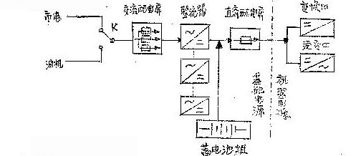
二、供电电压的技术指标
基础电压范围内有三种工作电压，即：浮充电压、均衡电压、终止电压。
浮充电压是指浮充供电时整流器输出的电压。
均衡电压是指给蓄电池补充电使其保持足够容量的浮充电压。
终止电压是指蓄电池放电允许的最低值。
另外还有直接影响电源工作质量的几种形态，如：衡量杂音、宽频杂音、峰值杂音、高频杂音、瞬态杂音等，都是衡量供电系统质量的技术指标。
三、通信设备对供电系统的要求
1、蓄电池
（1）具有防酸防爆性能；（2）使用容量大；（3）采用低压限流充电技术；（4）免维护。
2、整流器
（1）稳压精度高；（2）杂音电压小；（3）可靠性高；（4）具有良好的稳压限流特性；（5）具有负荷均分性能；（6）具有软启动功能；（7）具有控制、监控和保护功能。
四、供电系统的安全措施
1、工作接地；2、保护接地；3、屏蔽接地。

第六部分 计算机基础知识
一、计算机概念及特点
1、概念
计算机是快速而高效地完成数字化信息或知识的电子设备，它能按照人们预先编写的程序对输入数据进行存储处理、传递，从而获得有用的输出信息或知识，以便促进社会生产的发展，提高人民的生活质量。
2、特点：（1）程序特性；（2）处理特性；（3）选择特性；（4）应用特性。
3、计算机的分类：（1）服务器；（2）工作站；（3）台式机；（4）便携机；（5）手持机。
4、计算机的应用
应用领域概括起来可分为：科学计算、事务处理、过程控制、辅助工程和网络应用等几个方面。
二、计算机系统基本组成
计算机系统基本由硬件系统和软件系统两部分组成，硬件和软件相辅相成，共同完成人们交给整个计算机的任务，所以说，硬件是软件运行的物质基础，软件是硬件的灵魂。
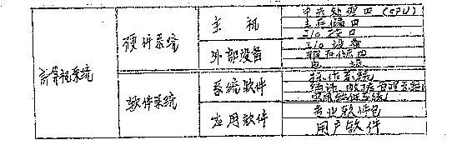1、硬件系统：主要包括主机与外部设备。
主机：由控制器、运算器、内存储器等组成。
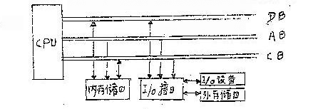
外部设备：主要是输入设备、输出设备及外存储器等。
硬件设备主要完成对数据的输入、存储、处理、输出等任务。
2、软件系统
软件是各种程序的总称，不同功能的软件有不同的程序组成。程序是人们为了解决某一实际问题而设计的一系列指令或语句的有序集合。指令是一组符号，它表示人们对计算机下达的命令，人们通过指令来告诉硬件系统做什么和怎么做。
软件一般又分为系统软件和应用软件两大类。
系统软件：是计算机系统的基础，它的主要功能是帮助人们管理计算机硬件，进行程序调度、执行用户命令、方便用户使用、维护和开发计算机。
应用软件是为了解决各行业实际工作的问题而设计的各种程序，它们可以直接帮助用户提高工作质量和效率，甚至可以解决人们原来难以解决的问题。
3、程序设计语言
程序设计语言是一种人工语言，它是人们设计程序的工具，它由符号和语法规则组成，这些符号和规则是由人指定的。程序语言虽说有几百种，但归纳起来分为机器语言、汇编语言、高级语言三类。
三、计算机系统的基本工作原理
人们把事先编好的程序调入内存，并通过输入设备将待处理的数据输入内存中，一旦程序运行，控制器便会自动从内存逐步取出指令，对指令进行译码，按指令要求来控制硬件各部分工作；运算器在控制器的指挥下，从内存读出数据，对数据进行处理，然后把处理的结果数据再存入内存；输出设备在控制器的指挥下，将结果从内存读出，以人们要求的形式输出信息，让人们看到或听到对输入指令的结果，完成了人们的规定的一项任务，就这样周而复始地取指令、执行指令、自动连续地处理信息，直至完成全部任务。
四、多媒体计算机系统
多媒体计算机系统是为了满足人们日常多种信息的需求而诞生的，以更加丰富多采的文字处理、声音图形图像等多媒体信息提供给人们，多媒体计算机系统具有三个方面的特征：（1）处理信息形式的多样性；（2）多媒体技术的集成性；（3）人与计算机的交互性。
五、操作系统
操作系统是用户使用计算机的接口，向人们提供了使用计算机的各种命令，用户无须了解硬件特性及程序运行的复杂过程，只需通过键盘键入操作系统所规定的命令，或用鼠标点击菜单所提供的命令项，操作系统就会按用户的要求去控制程序的运行，所以，没有操作系统，计算机是无法进行正常工作的。
操作系统从资源管理的角度看，具有五个方面的功能：（1）处理器功能；（2）存储功能；（3）设备管理功能；（4）文件管理功能；（5）作业管理功能。
1、DOS操作系统
DOS操作系统是计算机最基本操作系统，MSDOS、PCDOS均属于单用户单任务操作系统。它是由四个核心程序、外部命令集及批处理命令所构成的。四个核心程序分别是：（1）引导程序；（2）输入/输出管理程序；（3）文件管理程序；（4）命令处理程序。
2、windows操作系统
windows是目前最流行的计算机操作系统，是以中文操作界面设计的操作系统，与DOS操作系统相比较，具有方便快捷、操作简单、系统管理更加完善、处理数据功能更加强大等特点。随着windows版本的升级，将会达到速度更快、能支持更多新硬件、运行更稳定、系统维护更容易、人机对话界面更友好等人们操作计算机更加高效、快捷的操作系统。

第七部分 设备的维护和管理
一、设备的维护
1． 天线加固的检查（包括天线方向的检查）
2． 接地系统的检查，其电阻不得大于1Ω。
3． 保护涂层的定期重敷。
4． 夜间照明、应急照明、航空标志灯的检查。
5． 室内设备仪表指示的监视。
6． 真实记录有关监测数据。
7． 设备除尘。
二、测试检查内容（测试检查均按产品说明书要达到其各项技术指标）。
1．常规检查内容：
(1) 发信功率（在发信机输出端和天线输入端要分别测试）；
(2)载频偏差；
(3) 收信机灵敏度；
(4)上、下行音频电平；
(5) 频道--用户接续抽查。
2．年检内容
(1) 发信功率；
(2) 发信载频偏差；
(3) 发信机调制特性；
(4) 接收机双工灵敏度；
(5) 接收机解调特性；
(6) 接收机邻道选择性；
(7) 接收机非线性特性（互调、阻塞及杂散响应等）；
(8) 天线电压驻波比；
(9) 控制逻辑性能；
(10) 频道--用户交换接续性能自检；
(11) 交换接点（采用继电器的）检查。

第八部分 脉码调制与数字交换网络
内容要点和培训目标，本章描述了模拟信号转化为数字信号的过程及PCM多路回的概念,要求掌握PCM过程的每一步骤实现过程及作用，了解PCM多路复用的概念。
脉冲编码调制是将模拟话音信号数字化的一种方式。数字交换网络是程控数字交换机组成的核心，它的任务是对各条PCM复用线上各个时隙脉码调制的信息进行交换。
一、话音信号的数字化
1、信号的分类：模拟信号、数字信号
（1）时间上连续，幅度上连续
（2）时间上离散，幅度连续
（3）时间连续，幅度上离散
（4）时间、幅度均离散
2、模拟网的数字化
（1）综合模拟网
（2）中继传输数字化
（3）交换机的数字化
话音信号是模拟信号，为使模拟的话音信号数字化，可采用脉码调制方法。在PCM中，模拟信号是怎样变换成数字信号的？经传输和交换后，又是怎样把数字信号恢复为模拟信号呢？这是PCM通信要解决的两个基本问题。一般，把前者统称为模/数（A/D）变换；后者统称为数/模（D/A）变换。
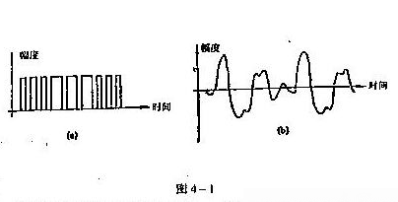
PCM通信的简单模拟，如图4-2所示。

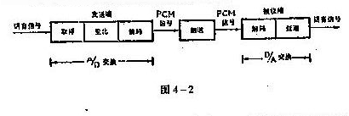
从图4-2可知，模拟话音信号变为PCM信号要经过抽样（又称取样）、量化和编码三个过程。PCM信号，经过通信信道传送到接收端。在接收端经过解码（又称译码）、重建二个过程恢复为模拟话音信号。
1、抽样——话音信号的离散化
话音信号是连续的模拟信号，要使话音信号数字化，先要使话音信号变为在时间上是离散的，这一步骤由抽样来完成。抽样是每隔一定的时间间隔T，在抽样器上接入一个抽样脉冲，通过抽样脉冲去控制抽样器的开关电路，取出话音信号的瞬时电压值，即抽样值（简称样值）；如图4-3所示。抽样后的信号称为抽样信号，显然它是脉冲幅度调制（PAM）信号，其幅度的取值是连续的，不能用有限数字来表示，因此抽样信号仍是模拟信号，而不是数字信号。
话音信号抽样后，信号所占用的时间被压缩了，这就奠定了时分复制的基础，同时抽样后为数字化提供了条件。但现在的问题是，用抽样信号能否代替原信号呢？这只要满足一定的条件，即抽样时间隔时间T应满足抽样定理。
抽样定理：对于一个具有限带宽的模拟信号f（t），其最高频率分量f_{m}，当用每隔1/2f_{m}秒抽样时，其抽出的样值可以完全表征原信号。
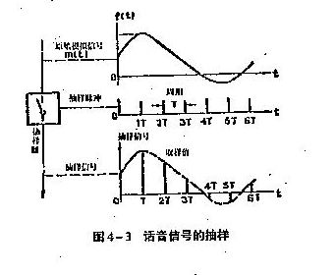
由抽样定理可知，抽样时间T≤1/2f_{m}时，抽样信号中是包含有原信号成份的，即抽样频率至少应为原信号最高频率的两倍，抽样信号可以恢复为原信号。现电话通信的频带为300至3400赫，故抽样带率至少为每秒6800次，目前PCM通信普遍采用每秒抽样8000次。因此抽样周期为1/8000=125微秒。
2、量化——抽样信号幅值的离散化
抽样信号的每一个样值，它的幅度仍有无限多个取值，不能用有限数来表示，这就需要经过量化。“量化”就是“分级”或“分层”的意思，量化过程中采用了类似“四舍五入”的方法，使每一个抽样后的幅值用一个临近的“整整”值来近似。图4-4就是量化的示意图。图中把信号归纳为0、1、2、……、7共八级，并规定：小于0.5的为0级；0.5～1.5之间的为1级；……；大于6.5的为7级。这样，抽样信号中的每一个样值的幅度必然归纳到0、1、2、……、7级中的某一级，图4-4（b）就是量化后的值。这里的每一级，称为量化级。显然，经过量化后的样值就可用一定位数的代码来表示。
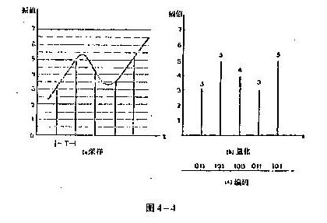
3、编码
编码就是把量化后抽样点的幅值分别用相应的代码来表示。代码的种类很多，采用二进制代码是通信技术中常见的。N位二进制码元能代表2^{N}个数值，选择适当的N，总可以代表有限个数值。例如图4-4（b）中分八个量化级，就可用3位二进制码元来表示，这时经过编码后的数字信号如图4-4（C）中所示。
由此看出，话音信号经过抽样、量化和编码三个过程就可以完成A/D变换，达到模拟信号数字化的要求。
4、解码（译码）和重建
在PCM通信的接收端，需把PCM信号恢复为模拟话音信号，要经过解码和重建二个过程。解码就是把接收到的PCM信号代码变成与发送端一样的PAM信号，如图4-5所示。
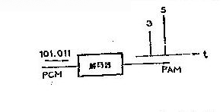
电桥平衡的条件
一、电桥电路
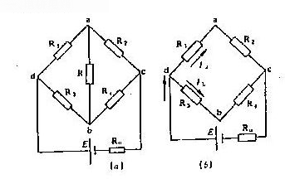
R₁R₂R₃R₄是电桥的四个桥臂，电桥的一条对角线a、b之间接电阻R，另一条对角线接电源，整个电路就是四个桥臂和两条对角线组成的，这样的电路常称电桥电路。如果所接电源为直流电源，则这种电桥为直流电桥。
二、平衡条件
电路特点：当4个桥臂电阻的值满足一定关系时，会使接在对角线a、b间的电阻R中没有电流通过，这种情况称电桥的平衡态。
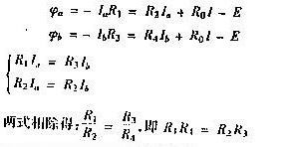
平衡条件：对臂电阻的乘积相等。

电阻的混联电路
一、电路组成
既有电阻串联又有电阻并联的电路叫电阻混联电路，其串联部分具有串联电路的特点，并联部分具有并联电路的特点。
二、计算混联电路的方法、步骤
1、整理、化简电路，分清串联、并联关系。
2、把几个相串联的电阻或几个相关联的电阻分别用等效电阻代替。
3、据简化后的电路运用欧姆定律和电阻串、并联电路中电压、电流间的关系进行计算。
例2-5图2-5（a）是一个不容易看清串、并联关系的混联电路，在计算这种电路时，首先将电路简化为较容易看清串、并关系的电路如（b）、（C），然后把其中并联和串联部分分别用等效电阻代替如（d）、（e）。
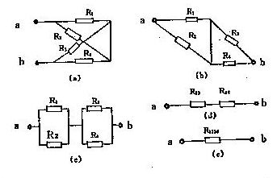
进行防汛通信专网的维护管理应做好哪些主要工作？
- 严格遵守通信规则和站间联络制度；
- 严格值班与试线制度；
- 按时对所管设备进行正常维护；
- 经常检查设备及供电安全情况；
- 定期检查机房与设备接地情况，落实防雷措施，确保设备工作安全；
- 保持机房和通信设备卫生清洁；
- 保守通信机密。

